Савина-Каурова Елизавета Анатольевна
ОСНОВНАЯ ИНФОРМАЦИЯ:
Дата рождения: | 31.07.2001 | 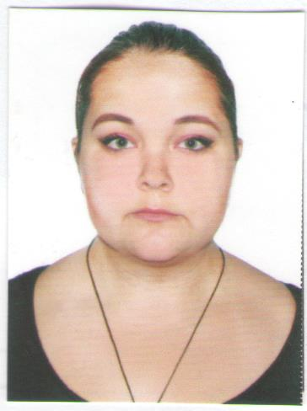
Семейное положение: | Не замужем
Место жительства: | г. Хабаровск, пер. Доступный, д.12, кв.3
Телефон: | +799908705560
E-mail:
ЦЕЛЬ: | Поиск работы
ОБРАЗОВАНИЕ:
Период  обучения | Название учебного учреждения | Специальность/профессия
01.09.2019-30.06.2022 | Хабаровский технологический колледж | Парикмахер 3 разряд
ОЦЕНКА ПРОФЕССИОНАЛЬНЫХ КВАЛИФИКАЦИЙ:
Наименование профессии | Название организации, проводившей оценку | Год прохождения
Парикмахер | КГА ПОУ ХТК | 2019-2022

Опыт работы (включая практическое обучение): | Парикмахерская «Пчелка»,
Профессиональные навыки: | Анализировать состояние кожи головы и волос потребителя, определять способы и средства выполнения парикмахерских услуг, определять и согласовывать выбор парикмахерских услуг, выполнять и контролировать все этапы технологических процессов парикмахерских услуг, консультировать потребителей по домашнему профилактическому уходу, подбор форм причесок и их выполнение с учетом индивидуальных особенностей потребителей, анализировать индивидуальные пластические особенности потребителя, разрабатывать форму прически с учетом индивидуальных особенностей потребителя, выполнять прически различного назначения (повседневные, вечерние, для торжественных случаев) с учетом моды.
Дополнительные навыки: | Владею парикмахерскими инструментами
Личные качества: | Отзывчивая, ответственная, трудолюбивая
На размещение в банке данных резюме выпускников на сайте колледжа моей персональной информации и фото СОГЛАСНА

